**Почему Крым?**

Крым – это первая купель русского православия.

Крым - это планета в миниатюре, это соединение всех целительных

сил природы и заповедник ее чудес, это древнейшие города и крепости.

Крым - это перекрёсток культур и цивилизаций.

Крым - это величественные горы и ласковое Черное море.

Крым - это цветущие сады и виноградники.

О Крыме можно рассказывать, **но лучше приехать, увидеть и полюбить этот «удивительный край».**

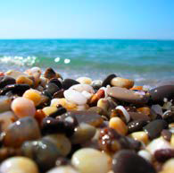 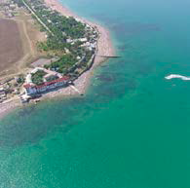

В 2017 году «ВИТЯЗЬ» пройдет на берегу Черного моря в курортном поселке ***Николаевка***.

По преданию, основал Николаевку в 1858 году отставной матрос-бомбардир, участник Синопского сражения и первой обороны Севастополя Андрей Григорьевич Бобырь, которому удалось выхлопотать для себя и товарищей, ветеранов Черноморского флота, участок для поселения.

Бывшие матросы осенью 1858 года соорудили землянки на берегу моря, у

родника Николов ключ, положив начало селу с названием Нико-

лаевка.

Сегодня Николаевка - это тихий курортный поселок на песчано-галечном берегу Черного моря.

Климат в этой части Крыма близок к субтропическому, поэтому летом здесь жарко, в июле и августе температура воды в море держится в районе 24-25°С.

**На сколько дней?**

Предлагаем Вам провести в компании родных и близких по духу людей **21 день ( 23 июля – 12 августа)** но если Ваш отпуск, или другие обстоятельства не позволяют, мы можем предложить Вам малые смены, чтобы всё-таки быть вместе.

**11 дней (23 июля – 2 августа** *или* **2 августа – 12 августа)**

**Где жить?**

«Витязь» расположится на тихой окраине посёлка Николаевка, на отдельной огороженной территории с гостевым домом, двумя бассейнами ( взрослый 10х5х1,25 метров и детский 3,66х0,76 метра) и спортивными площадками. Территория имеет естественное затенение и озеленение (фруктовые деревья, виноград, кустарники, цветы). Открытые затененные веранды позволят комфортно провести время полуденного зноя.

Размещение в 3-х , 4-х местных номерах с удобствами (душ с горячей и холодной водой, умывальник, туалет) без кондиционера, без телевизора, без холодильника. Связь есть, интернет есть. Дополнительно имеются душевые на улице. Организованы прачечная и место сушки белья.

Стоянка авто на 15 мест (бесплатная).

Расстояние до моря около **600 метров.** Высокий берег, спуск по лестнице. Пляж песчано-галечный. Увеличение глубины моря постепенное.

**Как питаться?**

Питание **4-х** разовое согласно меню, в установленное распорядком время, с учётом постных дней и пожеланий готовящихся к причастию. Дополнительно сезонные овощи и фрукты, выпечка.

Готовит повар высшей квалификации.

Трапезная располагается на уютной затенённой веранде, освежаемой прохладой от находящегося поблизости бассейна.

**Какая программа?**

ТРАДИЦИОННАЯ ПРОГРАММА ПРАВОСЛАВНОГО

СЕМЕЙНОГО ЛАГЕРЯ **«ВИТЯЗЬ»**

**1. Духовно-нравственная и миссионерская работа**

- общее чтение утренних и вечерних молитв;

- православные праздники, дни памяти святых угодников Божиих;

- совместное посещение Богослужений;

- общая подготовка к Таинствам исповеди и Причастия

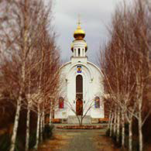 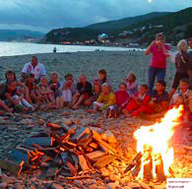

В пешей доступности на расстоянии **около 1,5 км** находится

**Свято-Никольский храм.**

Православный Приход Николая Чудотворца по благословению правящего Архиерея Митрополита Симферопольского и Крымского Лазаря воссоздан в 1995 году. В 2000 году состоялась закладка Храма. В 2010г отслужена первая Литургия в новом Храме. Настоятель храма, протоиерей Василий Павлов.

**2. Военно-патриотическая работа**

- жития святых воинов, история России, топография,

медицина, основы тактики и стратегии ВС

**3. Спортивно-оздоровительная работа**

- зарядка, спорт. состязания, эстафеты, викторины, подвижные игры

**4. Эстетическое и культурное воспитание**

- творческие вечера, спектакли, вечерние костры, тематические дни и т.п.

**Работают кружки:**

**1.Песочная анимация**

**2.Рукоделие (роспись морских камней, поделки из ракушек и подручного материала, вышивка, лепка)**

**3.Математический кружок**

**4.Театральный кружок**

**Кроме традиционных мероприятий, в этом году дополнительно включено в программу:**

**( входит в стоимость путёвки)**

**1. Экскурсионные и паломнические туры по знаменитым местам Крыма.**

**2. Туристические выходы.**

**3.Посещение мест боевой славы.**

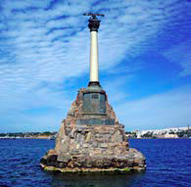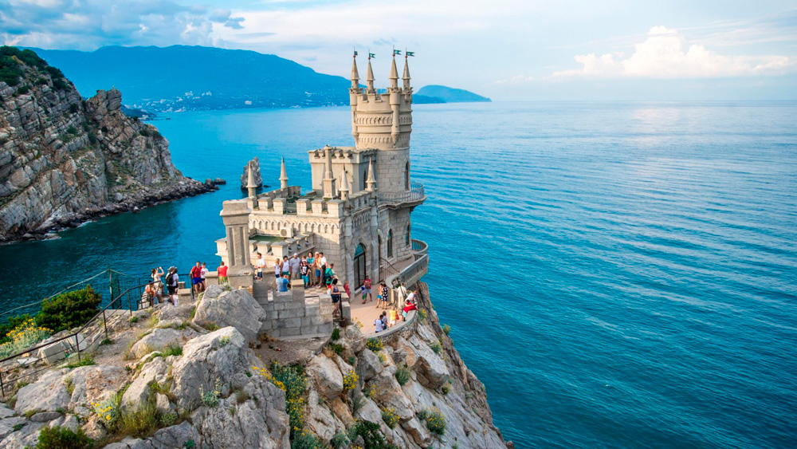

Конкретные места поездок, туристические маршруты и святыни, к которым будут совершаться паломничества, а также их количество, оставляются на усмотрение администрации лагеря. Участие в **предложенных** мероприятиях и выбор куда отправиться, по желанию.

**Кого берём?**

Православный семейный лагерь «Витязь» ориентирован на создание условий **для отдыха православных семей.** В своих предложениях «Витязь» стимулирует именно этот социальный сегмент. Возрастных ограничений для отдыха в формате «семья» нет. Дети без родителей принимаются в лагерь только с **10 лет *при наличии рукописной доверенности от родителей и по результатам предварительного собеседования.***

Обязательным является **позитивное** отношение к православию!

**Сколько стоит?**

**Тарифы на одного человека**

***без учёта стоимости проезда:***

***Свободный:*** если Вы очень хотите, что бы Ваш отдых прошёл в атмосфере радости, духовной пользы и в кругу знакомых и близких по духу Вам людей, но ещё не готовы к строгому соблюдению внутреннего распорядка жизни лагеря. Хотели бы оставить за собой право распределять время своего отдыха по своему усмотрению и желанию – то этот тариф для Вас. «Витязь» с удовольствием предоставит свою инфраструктуру и программу, свою заботу и доброе сердце, а выбор за Вами.

*Тариф распространяется только на взрослых или семейных отдыхающих. Любая ответственность за детей по этому тарифу полностью лежит на родителях.*

**21 день – *28.000р.***

**11 дней – *18.000р.***

***Стандартный:*** отдых в лагере согласно внутреннему распорядку и программе. Для взрослых и детей от 10 лет без родителей.

**21 день – *23.000р.***

**11 дней *– 15.000р.***

***Стандартный семейный:*** отдых в лагере согласно внутреннему распорядку и программе **семьёй**: *родители (родитель) с ребёнком (с детьми), бабушки, дедушки с внуками (внуком, внучкой)*

**21 день – *20.000р.***

**11 дней *– 12.000р.***

**Дети до 5 лет (включительно) во всех тарифах бесплатно.**

***ВНИМАНИЕ !!!***

***Для прихожан храма Рождества Христова в Черкизово предусмотрена гибкая система скидок.***

*На тариф «Свободный» не распространяется***.**

**Как добраться?**

1. **Авиа перелёт до г. Симферополь.**

*Далее предоставляется трансфер до места по предварительному согласованию времени прилёта.*

*Трансфер предоставляется и на обратную дорогу до аэропорта.*

1. **Ж.Д., автобус, паром, автобус до Севастополя по единому билету.**

*Далее самостоятельно по указанному адресу.*

1. **Личным автотранспортом.**

***Адрес:* Крым. Симферопольский район, посёлок Николаевка, ул. Фёдорова.**

***Выкуп путёвок* до 1 июня**

***Для выкупивших путёвку* до 25 апреля *и желающих лететь самолётом будет организовываться групповой перелёт.***

**Как приобрести путёвку?**

1. **Заполнить прошение (обязательно для всех участников лагеря).**

*Бланк прошения можно взять в церковной лавке храма Рождества Христова в Черкизове (Москва. Ленинградское шоссе д.354)*

*Или заполнить в электронном виде, скачав документ.*

1. **Предоставить все необходимые документы**

*Перечень указан в бланке прошений.*

1. **Внести плату за путёвку.**

*Оплатить можно наличными или на* ***карту 4279 4000 1261 7955 OXANA KUZNETSOVA***

1. **Выбрав способ проезда, сообщите организаторам.**

*Укажите в прошении сразу или позже по*

*Тел. 8-903-149-69-93 диакон Владимир*

*8-905-505-74-15 матушка Ксения или на эл. почту* [*prihodschool@gmail.com*](mailto:prihodschool@gmail.com)

Общее собрание всех участников лагеря

**1 июня в 20.00**